實驗1-2化學反應前後的質量變化
目的 藉由觀察小蘇打與鹽酸、碳酸鈉與氯化鈣的化學反應，探討物質在反應前後的質量是否會發生改變呢？
器材
1.0M鹽酸20mL | 小試管1支 | 250mL錐形瓶含橡皮塞1個
蒸餾水10mL | 試管2支 | 試管架1個
小蘇打粉2公克 | 玻棒2支 | 10吋氣球1個
碳酸鈉粉末1公克 | 滴管1支 | 手套1副
氯化鈣粉末1公克 | 秤量紙2張 | 橡皮筋1條
125mL錐形瓶1個 | 電子天平1臺
步驟
一、小蘇打與鹽酸的化學反應
在125mL錐形瓶中加入1.0M鹽酸20mL，秤量其質量。 | 將2公克小蘇打粉放入氣球中，套上錐形瓶並以橡皮筋固定，秤量其質量。
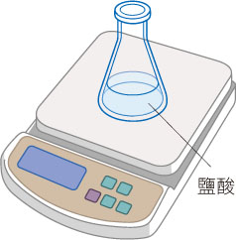 | 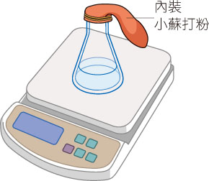

將小蘇打粉倒入錐形瓶中，待反應一段時間後，秤量總質量。 | 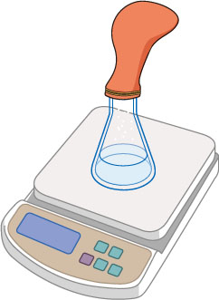 | 將氣球拆下後，放置於電子天平上，再次秤量總質量。
Q. 倒入小蘇打粉後，氣球發生了什麼變化？ |  | 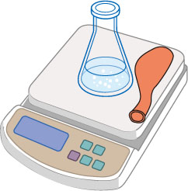

二、氯化鈣與碳酸鈉的化學反應
將兩支試管各加入5mL的蒸餾水，取一支加入1公克碳酸鈉粉末，另一支加入1公克氯化鈣粉末，分別以玻棒攪拌，使粉末溶解。 | 將碳酸鈉水溶液倒入250mL錐形瓶中。
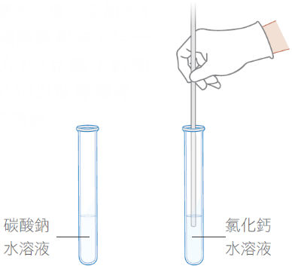 | 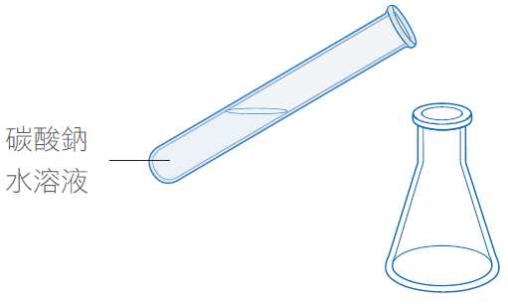

以滴管吸取氯化鈣水溶液至小試管中。 | 將小試管開口朝上，放入錐形瓶後，塞上橡皮蓋並秤量總質量。
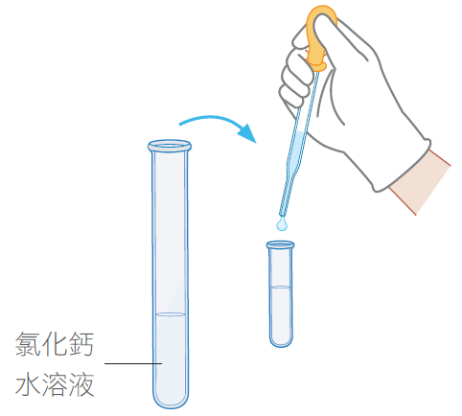 | 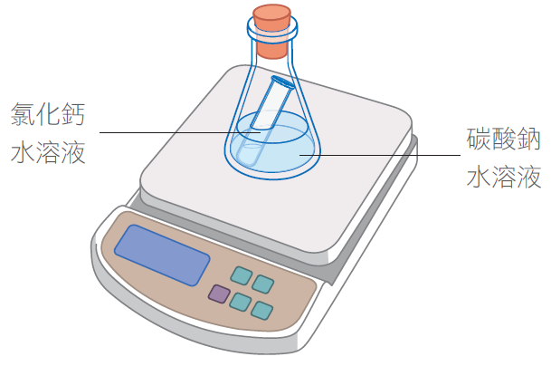

倒立錐形瓶，使兩液體混合，觀察並記錄產生的現象，待反應完成後，秤量總質量。 | 將瓶塞拆下後，放置於電子天平上，再次秤量總質量。
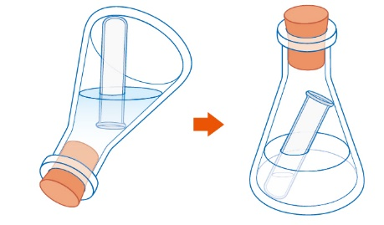 | 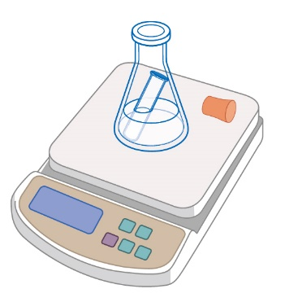

實驗紀錄【依學生實際實驗情形填寫及繪製】 實驗日期 月 日
1.加入20mL鹽酸的錐形瓶質量為 。
2.套上氣球的錐形瓶質量為 。
3.將小蘇打粉倒入錐形瓶中，與鹽酸發生反應會 ，反應完成後錐形瓶質量
為 。
4.將氣球拔除後，錐形瓶與氣球總質量為 。

錐形瓶內的反應現象
 | 反應前 | 反應後 | 瓶塞拔除後
錐形瓶內溶液顏色
總質量

問題與討論
- 將小蘇打粉和鹽酸混合後，可依據哪些觀察到的變化來說明錐形瓶內發生了化學反應？
答：

2. 將碳酸鈉水溶液與氯化鈣水溶液混合後，可依據哪些現象說明錐形瓶內發生了化學反應？
答：
3. 分別分析比較未移除氣球或橡皮塞時，兩個反應前後質量是否有差異？
答：
探究提問
【進階延伸題】拔除氣球或橡皮塞後，所測得的質量是否改變？試推測可能原因。
答：(1) 拔除氣球後：質量 ，因為 。
(2) 拔除橡皮塞後：質量 ，因為 。

